30.08.2017 г. № 39
РОССИЙСКАЯ ФЕДЕРАЦИЯ
ИРКУТСКАЯ ОБЛАСТЬ
ИРКУТСКИЙ РАЙОН
УШАКОВСКОГО МУНИЦИПАЛЬНОГО ОБРАЗОВАНИЯ
ДУМА
Р Е Ш Е Н И Е

О ВНЕСЕНИИ ИЗМЕНЕНИЙ В РЕШЕНИЕ ДУМЫ УШАКОВСКОГО МУНИЦИПАЛЬНОГО ОБРАЗОВАНИЯ ОТ 30.12.2015 Г. № 34

В целях создания условий для устойчивого развития территории Ушаковского муниципального образования Иркутского района Иркутской области, с учетом заявления заинтересованных лиц, протоколы публичных слушаний по проекту внесения изменений в генеральный план к части территории поселения Ушаковского муниципального образования Иркутского района Иркутской области, заключения о результатах таких публичных слушаний, сводного заключения Правительства Иркутской области № 554 на проект внесения изменений в генеральный план к части территории поселения Ушаковского муниципального образования Иркутского района Иркутской области, руководствуясь ст.ст. 23, 24 Градостроительного кодекса Российской Федерации, ст. 14 Федерального закона № 131-ФЗ от 6 октября 2003 года «Об общих принципах организации органов местного самоуправлении в Российской Федерации», ст.ст. 6, 43, 46 Устава Ушаковского муниципального образования, Дума Ушаковского муниципального образования

РЕШИЛА:

1. Внести в решение Думы Ушаковского муниципального образования от 30.12.2015 № 34 «Об утверждении Генерального плана Ушаковского муниципального образования Иркутского района Иркутской области применительно к населенным пунктам: с. Пивовариха, д. Худяково, п. Добролет,
з. Поливаниха, п. Горячий Ключ, д. Новолисиха, п. Патроны, д. Бурдаковка,
п. Еловый (образуемый населенный пункт), п. Светлый (образуемый населенный пункт), п. Солнечный (образуемый населенный пункт)» с последними изменениями, внесенными решением Думы Ушаковского муниципального образования № 30 от 07.10.2016, решением Думы Ушаковского муниципального образования № 7 от 28.02.2017, изменения в соответствии с Приложениями №№ 1-6 к настоящему решению.

2. Администрации Ушаковского муниципального образования:
2.1. опубликовать настоящее решение с приложениями на WEB-портале органов местного самоуправления Ушаковского муниципального образования в информационно-телекоммуникационной сети «Интернет» и в федеральной государственной информационной системе территориального планирования.
2.2. внести в оригинал решения Думы решение Думы Ушаковского муниципального образования от 30.12.2015 г. № 34 информационную справку о дате внесения в него изменений настоящим решением.

3. Настоящее решение вступает в силу со дня его официального опубликования (обнародования).

4. Контроль за выполнением данного решения возложить на временно исполняющего обязанности главы Ушаковского муниципального образования Радикевича А.С.

Председатель Думы Ушаковского

муниципального образования,

Глава Ушаковского

муниципального образования А.С. Кузнецов

Приложение № 1
к решению Думы Ушаковского муниципального
образования от 30.08.2017г. № 39

Внесение изменений в Положения о территориальном планировании Генерального плана Ушаковского муниципального образования Иркутского района Иркутской области
В Главе I «Размещение объектов местного значения Ушаковского муниципального образования» Разделе 1 «Сведения о видах, назначении и наименованиях планируемых для размещения объектов местного значения Ушаковского МО, их основные характеристики, их местоположение, а также характеристики зон с особыми условиями использования территорий в случае, если установление таких зон требуется в связи с размещением данных объектов» Раздел «Жилые зоны» таблицы 2 «Сведения о планируемых объектах федерального, регионального, местного значения Ушаковского МО. Параметры функциональных зон» изложить в следующей редакции:
Таблица 2. Сведения о планируемых объектах федерального, регионального, местного значения Ушаковского МО. Параметры функциональных зон

Наименование объекта | Значение | Местоположение | Индекс зоны | Параметры функциональных зон |  | Зоны с особыми условиями использования территории | Основные характеристики
 |  |  |  | Максимальная этажность | Площадь территории |  | Объектов | Всего
Жилые зоны
Зоны застройки индивидуальными жилыми домами | местное | д. Худякова | Ж-1 | 3 | 22,6 га | Не требуются | 11,6 тыс. м² | 513,3 тыс. м²
 |  | д. Бурдаковка | Ж-1 |  | 18,9 га |  | 10,0 тыс. м²
 |  | п. Патроны | Ж-1 |  | 1,5 га |  | 0,8 тыс. м²
 |  | д. Новолисиха | Ж-1 |  | 16,3 га |  | 9,3 тыс. м²
 |  | с. Пивовариха | Ж-1 |  | 77,8 га |  | 40,0 тыс. м²
 |  | п.Светлый,  п. Солнечный. | Ж-1 |  | 4,9 га |  | 2,6 тыс. м²
 |  | п. Еловый | Ж-1 |  | 602,4 га |  | 310,3 тыс. м²
 |  | з. Поливаниха | Ж-1 |  | 1,9 га |  | 1,0 тыс. м²
 |  | п. Добролет | Ж-1 |  | 18,3 га |  | 9,4 тыс. м²
 |  | п. Горячий Ключ | Ж-1 |  | 20,9 га |  | 10,8 тыс. м²
 |  | РЖС в д. Бурдаковка | Ж-1 |  | 49,5 га |  | 62,3 тыс. м²
 |  | РЖС в п. Патроны | Ж-1 |  | 20,5 га |  | 30,0 тыс. м²
 |  | РЖС в д. Новолисиха №1 | Ж-1 |  | 11,6 га |  | 34,3 тыс. м²
Зоны застройки малоэтажными жилыми домами | местное | п. Патроны | Ж-2 | 3 | 0,7 га | Не требуются | 1,75 тыс. м² | 607,7 тыс. м²
 |  | д. Новолисиха | Ж-2 |  | 5,6 га |  | 15,6 тыс. м²
 |  | с. Пивовариха | Ж-2 |  | 4,7 га |  | 16,5 тыс. м²
 |  | РЖС в д. Новолисиха №1 | Ж-2 |  | 40,4 га |  | 57,1 тыс. м²
 |  | РЖС в д. Новолисиха №2 | Ж-2 |  | 79,3 га |  | 270,0 тыс. м²
 |  | РЖС в с. Пивовариха | Ж-2 |  | 39,9 га |  | 246,8 тыс. м²
Зоны застройки среднеэтажными жилыми домами | местное | с. Пивовариха | Ж-3 | 5 | 1,3 га | Не требуются | 8,5 тыс. м² | 8,5 тыс. м²
Детские сады | местное | с. Пивовариха | Д | 2 | 1,8 га | Не требуются | Расширение до 140 мест, 280 мест | 3030 мест
 |  | п. Еловый |  |  | 3,2 га |  | 2 по 280 мест: 1 на 220 мест
 |  | РЖС в д. Бурдаковка |  |  | 1,0 га |  | 2 по 120 мест
 |  | РЖС в п. Патроны |  |  | 0,4 га |  | 80 мест
 |  | РЖС в д. Новолисиха №1 |  |  | 3,8 га |  | 1 на 220, 1 на 110 мест
 |  | РЖС в д. Новолисиха №2 |  |  | 2,2 га |  | 2 по 250 мест
 |  | РЖС в с. Пивовариха |  |  | 4,1 га |  | 1 по 110 мест, 3 по 220 мест
Начальная школа-детский сад | местное | д. Новолисиха | Д | 2 | 0,6 га | Не требуются | 100 мест | 230 мест
 |  | п. Патроны |  |  | 0,3 га |  | 65 мест
 |  | д. Худякова |  |  | 0,5 га |  | 65 мест
Общеобразовательные школы | местное | п. Еловый | ШВ | 3 | 4,4 га | Не требуются | 1200 мест | 5195 мест
 |  | РЖС в д. Бурдаковка |  |  | 3,4 га |  | 410 мест
 |  | РЖС в п. Патроны |  |  | 0,7 га |  | 135 мест
 |  | РЖС в д. Новолисиха №1 |  |  | 3,3 га |  | 550 мест
 |  | РЖС в д. Новолисиха №2 |  |  | 3,5 га |  | 1200 мест
 |  | РЖС в с. Пивовариха |  |  | 2,8 га |  | 1700 мест
Гостиница | местное | д. Новолисиха | Ж-2 | 3 | - | Не требуются | 60 мест | 60 мест
Предприятия общественного питания | местное | д. Новолисиха | Ж-2 | 1 | - | Не требуются | 30 мест | 30 мест
 |  | РЖС в с. Пивовариха |  |  | 1,0 га |  | 600 м² площади пола, 250 м² зеркала воды
 |  | д. Худякова |  |  | 0,2 га |  | 100 м² площади пола
 |  | д. Новолисиха |  |  | 0,4 га |  | 100 м² площади пола
 |  | с. Пивовариха |  |  | 0,8 га |  | 1000 м² площади пола, 500 м² зеркала вода

Председатель Думы Ушаковского

муниципального образования,

Глава Ушаковского

муниципального образования А.С. Кузнецов
Приложение № 2
к решению Думы Ушаковского муниципального

образования от 30.08.2017г. № 39

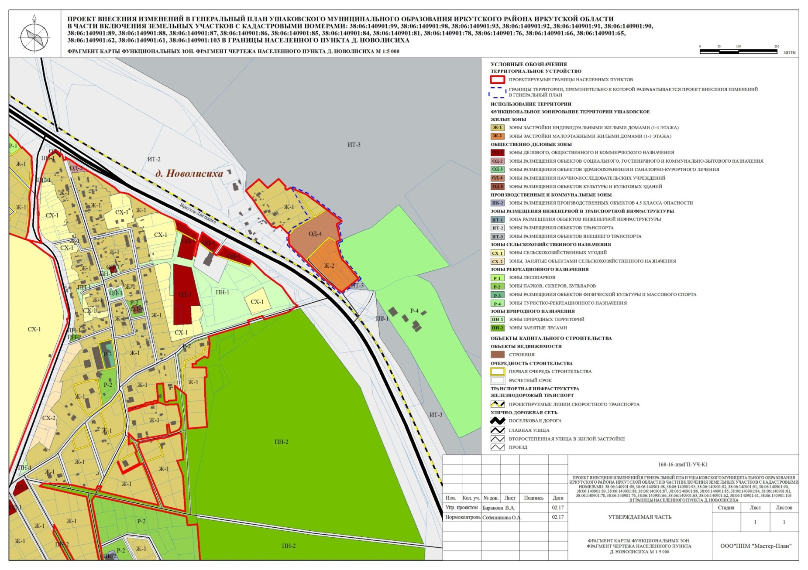

Председатель Думы Ушаковского

муниципального образования,

Глава Ушаковского муниципального образования А.С. Кузнецов

Приложение № 3
к решению Думы Ушаковского муниципального

образования от 30.08.2017г. № 39

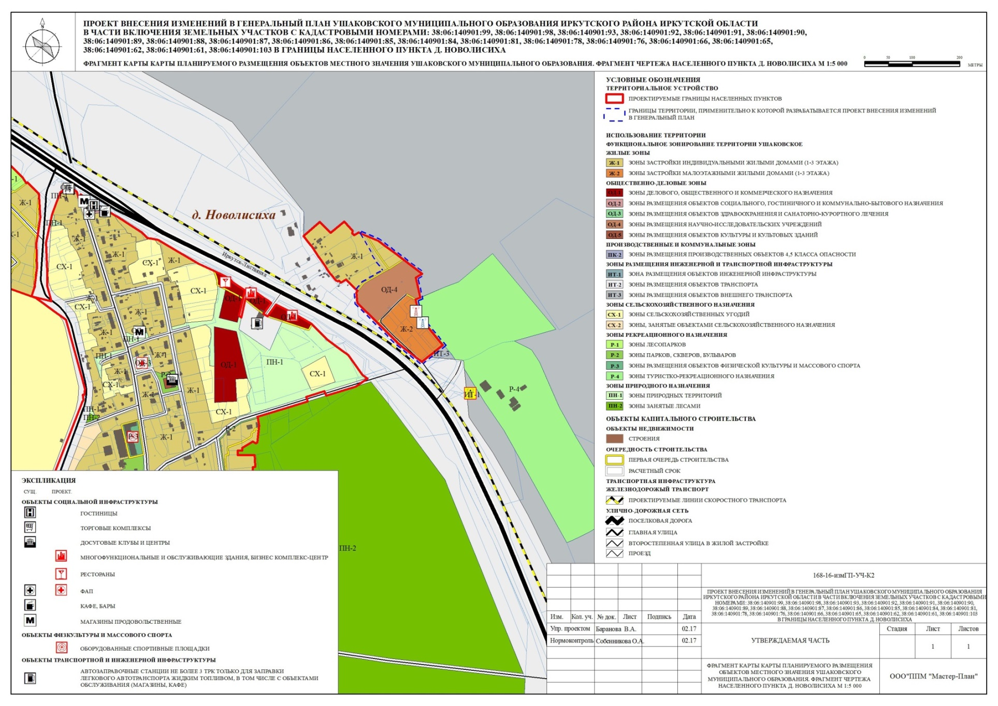

Председатель Думы Ушаковского

муниципального образования,

Глава Ушаковского муниципального образования А.С. Кузнецов
Приложение № 4
к решению Думы Ушаковского муниципального

образования от 30.08.2017г. № 39

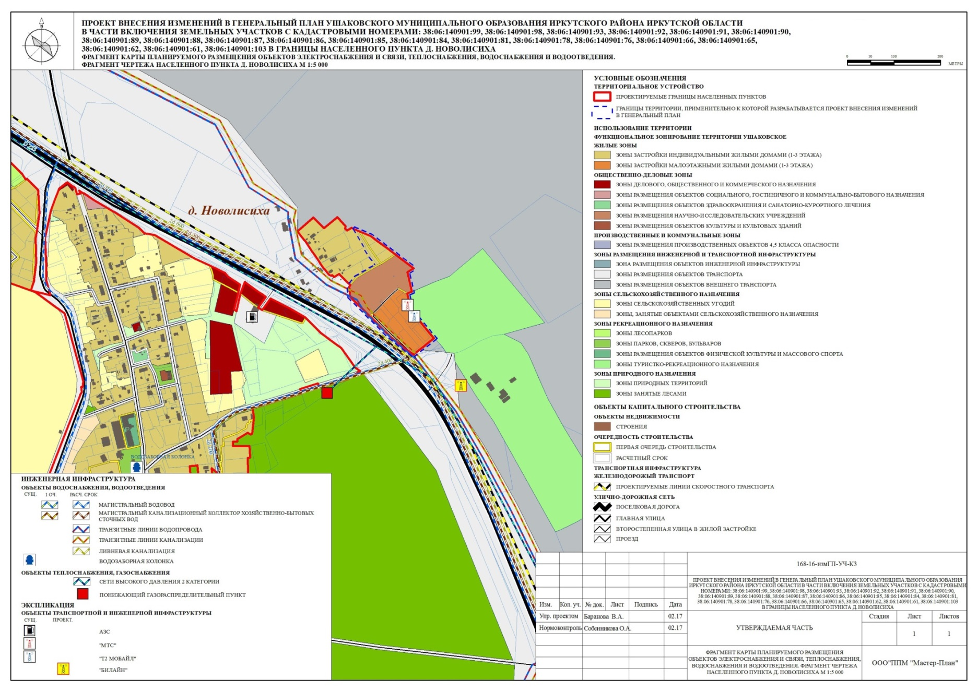

Председатель Думы Ушаковского

муниципального образования,

Глава Ушаковского муниципального образования А.С. Кузнецов

Приложение № 5
к решению Думы Ушаковского муниципального

образования от 30.08.2017г. № 39

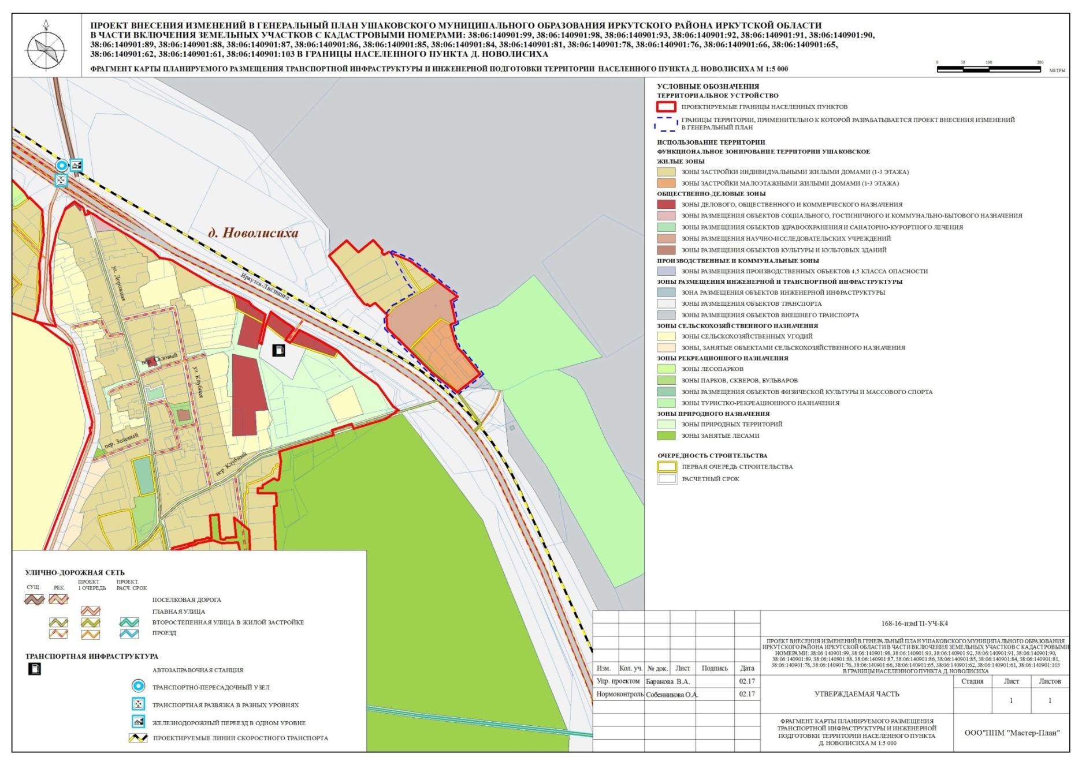

Председатель Думы Ушаковского

муниципального образования,

Глава Ушаковского муниципального образования А.С. Кузнецов

Приложение № 6
к решению Думы Ушаковского муниципального

образования от 30.08.2017г. № 39

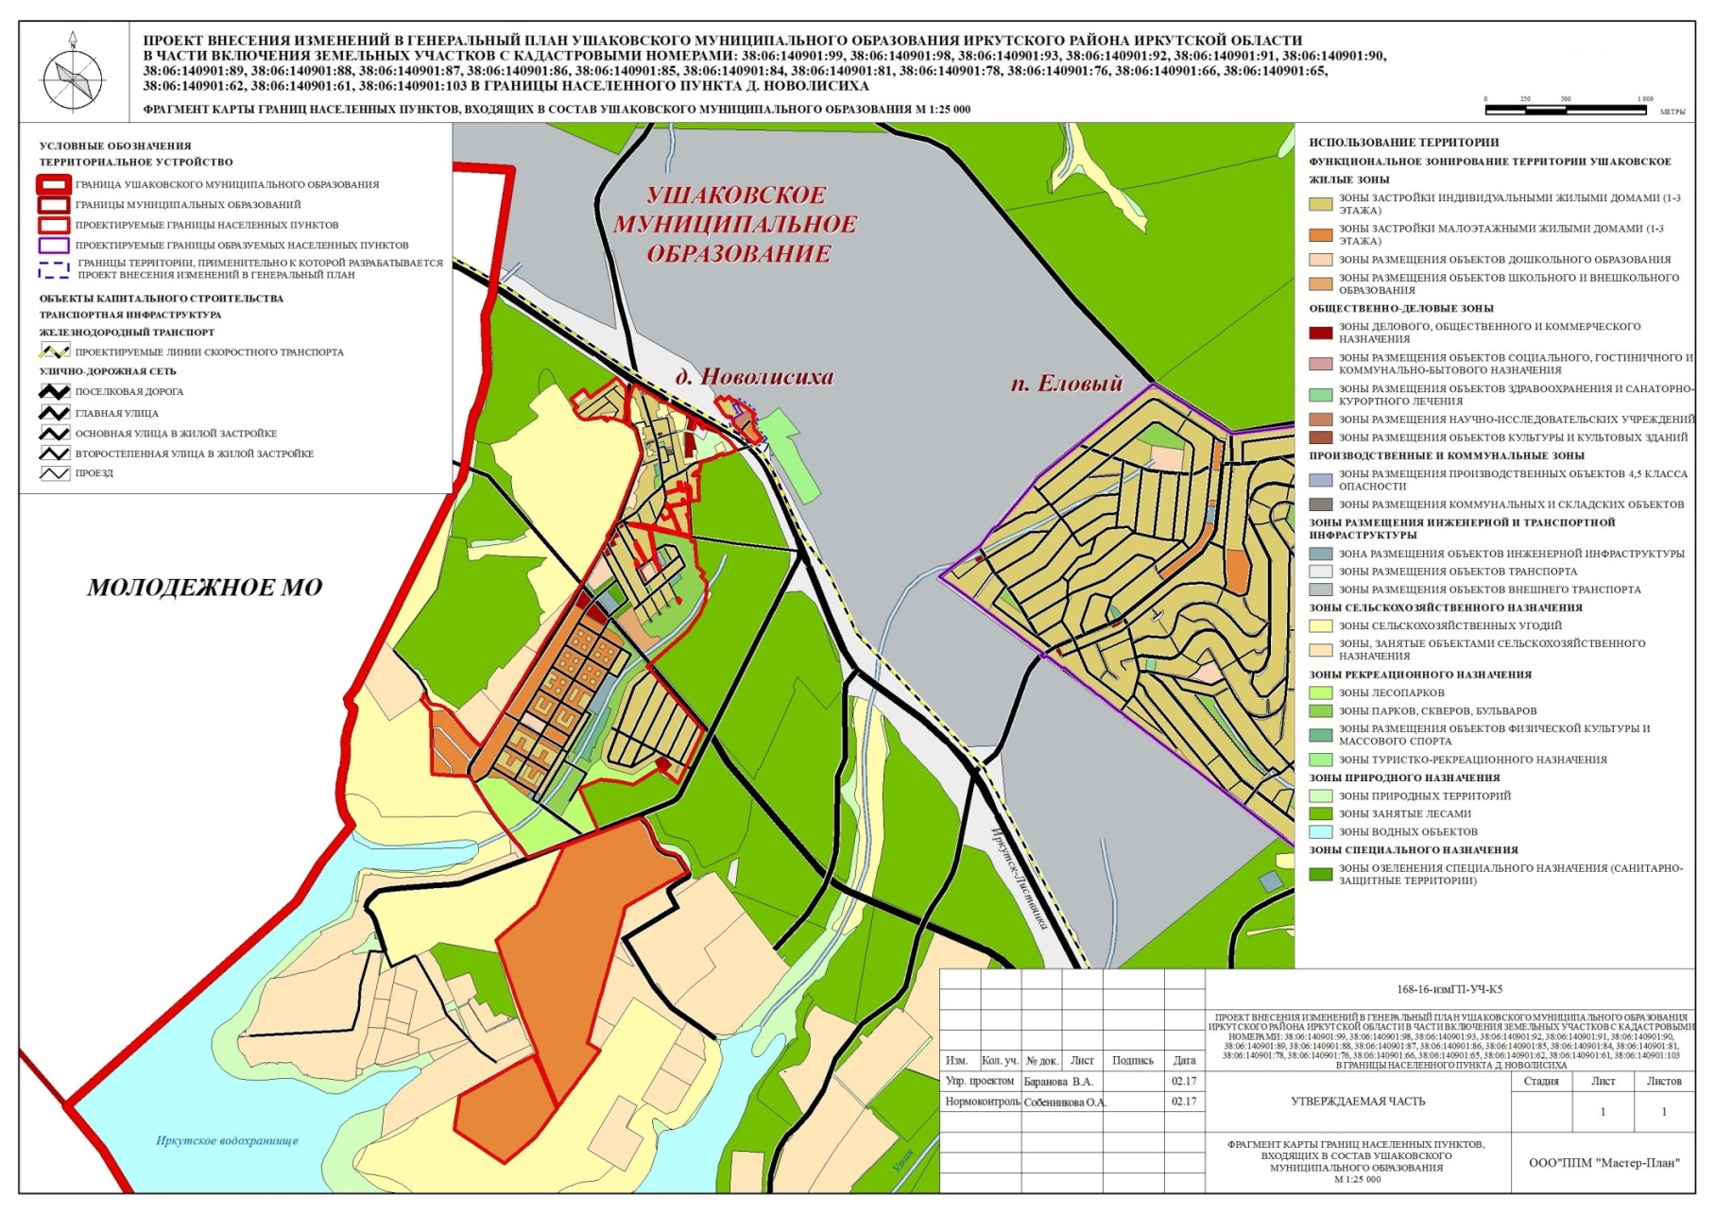

Председатель Думы Ушаковского

муниципального образования,

Глава Ушаковского муниципального образования А.С. Кузнецов

